
4月1日动态
星期二 天气： 晴天 出勤人数：20人
观察一：户外活动—好玩的滑滑梯
今天我们的户外场地是滑滑梯，滑滑梯是小朋友们最喜欢的地方，集攀爬、荡桥、滑梯等多个地方。郭陶霖、户亚玥，胡希瑶、蒋婉柔，彭鑫奕、苏媛、仲思齐、王梓雯、蔡松霖、陈煦、胡皓霆、查慧如、汪子恒，王晔、肖宸锡、王宇尧、邢永望，孙铭阳、沈星延、刘芃泽、能够在活动中安全游戏，不奔跑不追逐，并能在老师的提醒下好好休息。
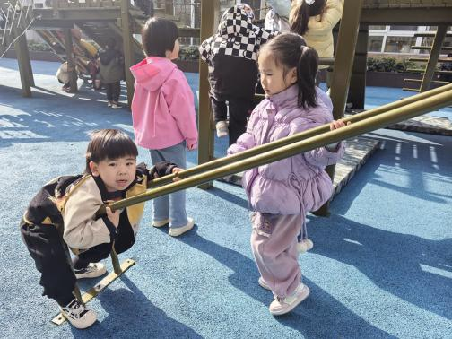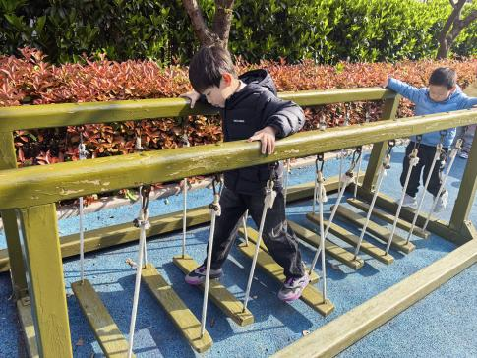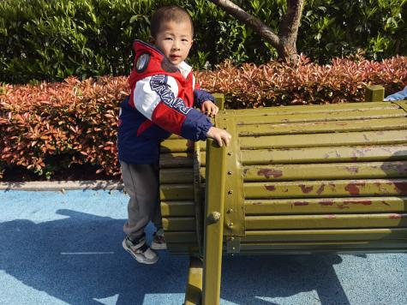

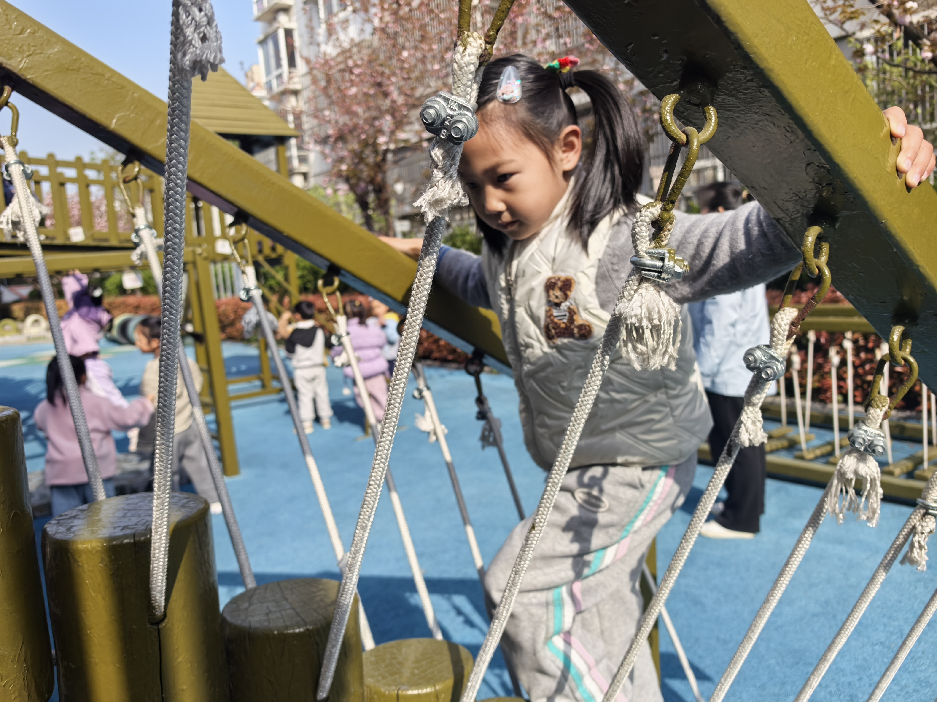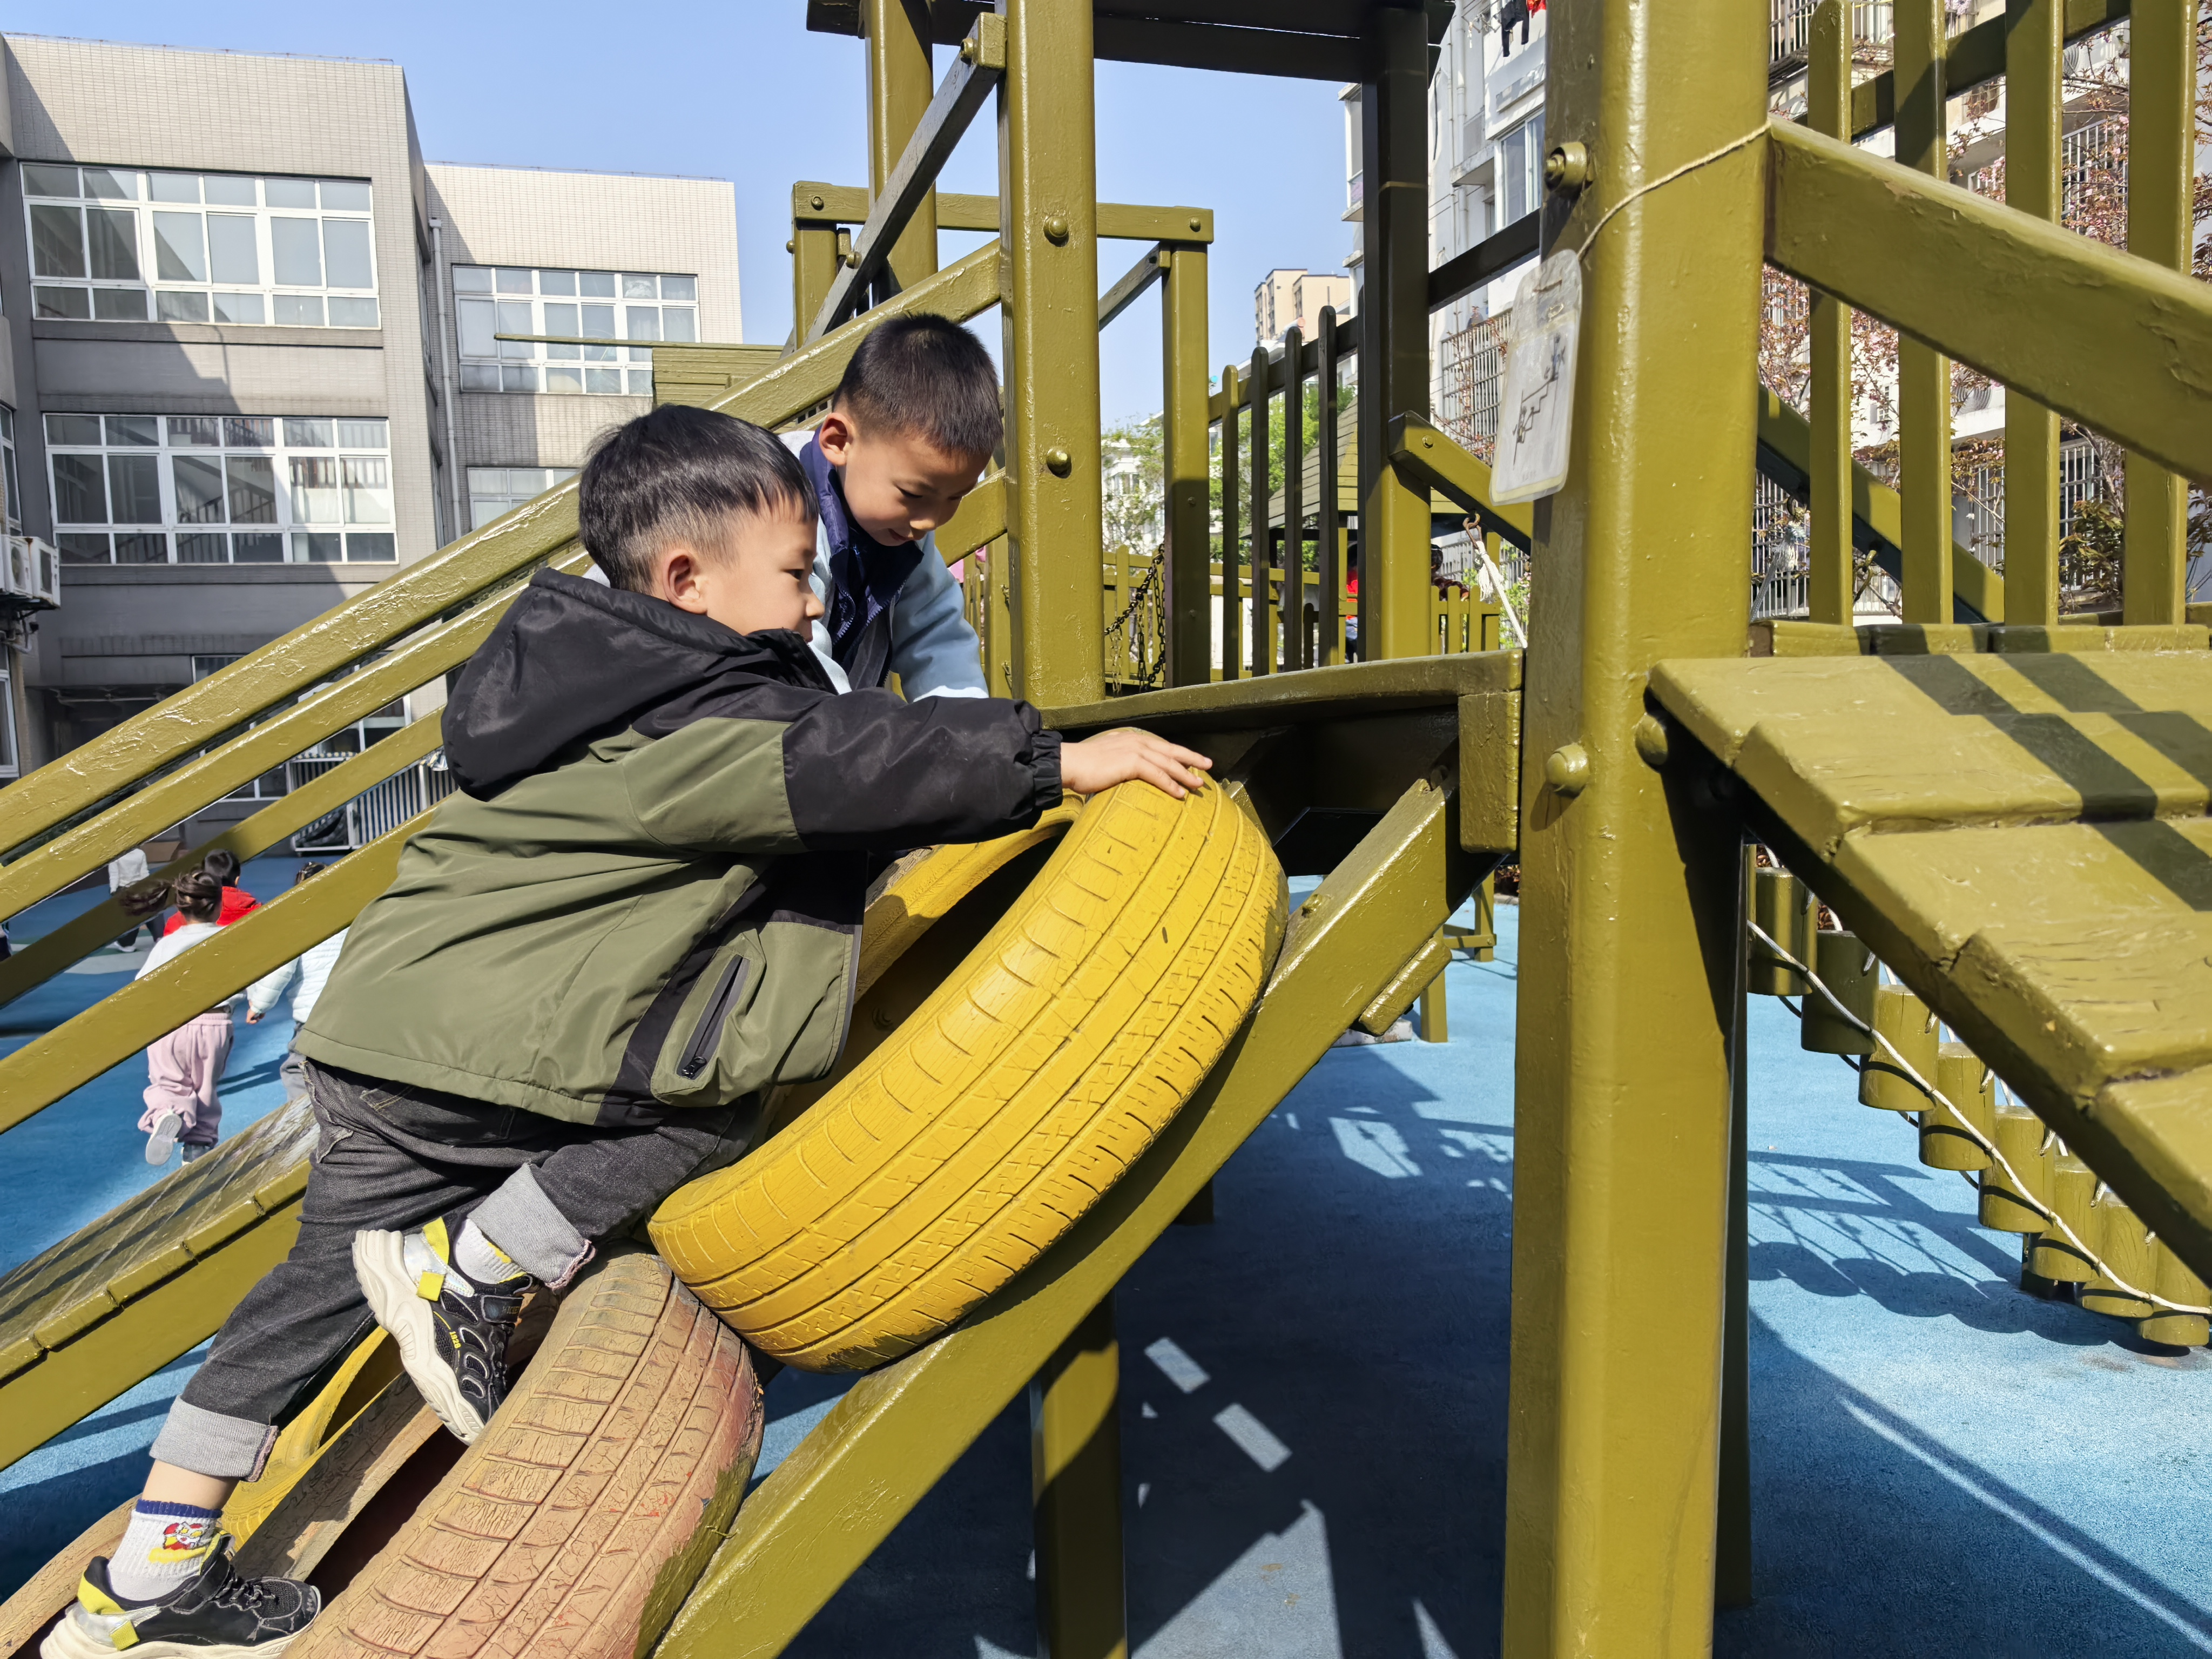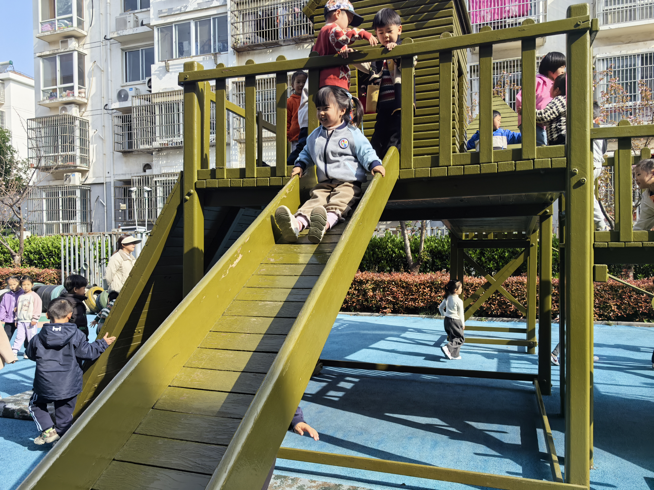

观察二：集体活动—《远足中的安全》
远足是幼儿独立步行的社会实践活动，它能锻炼幼儿的体能、耐力，增强克服困难的勇气，挑战毅力等。但远足中的安全是活动的重中之重，如过马路走斑马线，马路上不能追逐嬉戏等,尤其此次远足中的目的地是乡间田野，引导孩子了解走在乡间小路、田埂、田野、池塘边的安全常识是 的重点。活动中郭陶霖、胡希瑶、彭鑫奕、苏媛、仲思齐、王梓雯、蔡松霖、陈煦、胡皓霆、查慧如、汪子恒，王晔、肖宸锡、王宇尧、孙铭阳、沈星延、刘芃泽了解一些简单的交通及自我保护知识,有一定的安全意识。
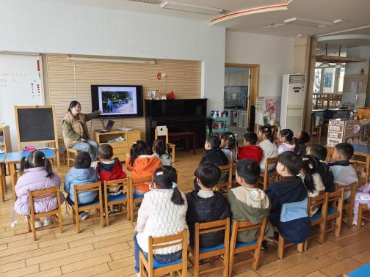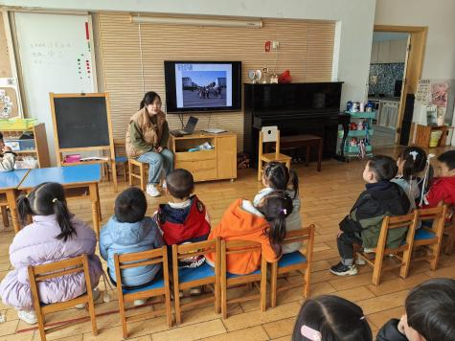

观察三：好玩的区域游戏
今天的区域游戏中，小朋友们根据自己的喜好选择不同的区域进行游戏，益智区、美工区、建构区、万能工匠区、自然材料区的小朋友玩的很认真，他们能自主选择不同的材料进行游戏，并且能与同伴大胆分享自己的发现。郭陶霖、户亚玥，胡希瑶、蒋婉柔，彭鑫奕、苏媛、仲思齐、王梓雯、蔡松霖、陈煦、胡皓霆、查慧如、王晔、肖宸锡、王宇尧、孙铭阳、刘芃泽、能与同伴友好相处。
